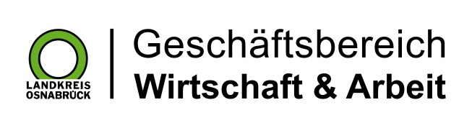

Landkreis Osnabrück · Postfach 25 09 · 49015 Osnabrück | Der Landrat

Datum: 11.04.2019
Zimmer-Nr.: 4201
Auskunft erteilt: Herr Wiebrock

Durchwahl: 0541 501 4201
Mobil:
Fax: (0541) 501- 0541 501 64201

E-Mail: wiebrock@wigos.de

Pressemitteilung

"DIGITALISIERUNG konkret!" mit regem Austausch zu Digitalisierungsthemen

Einen regen Austausch führten die Teilnehmenden des ersten Termins der WIGOS-Veranstaltungsreihe „DIGITALISIERUNG konkret!“ über Veränderungsprozesse und ihre Erfahrungen. Unternehmensvertreter aus unterschiedlichen Branchen kamen auf Einladung der WIGOS nach Bad Iburg, um mit Nico Bahr, Lean Management Trainer und Berater, in die Diskussion zu gehen.

WIGOS-Veranstaltungsreihe "DIGITALISIERUNG konkret"
Den Einstieg machte Bahr mit der Frage, wie weit die anwesenden Unternehmen bereits in die Digitalisierung eingestiegen seien. Die Antworten reichten dabei von 20 bis 90 Prozent. Dabei zeigte sich aber auch das sehr unterschiedliche Verständnis der Teilnehmer des Begriffs "Digitalisierung".

Die Herausforderung bleibe dabei für die Unternehmen jedoch sehr ähnlich, zeigt sich Andrea Frosch vom UnternehmensService der WIGOS überzeugt. Die Frage laute, wie die Einführung von Digitalisierung in einem Unternehmen erfolgreich verfolgt und wie die Belegschaft dazu motiviert werden könne, den Prozess positiv zu begleiten: „Aus zahlreichen Unternehmensbesuchen habe ich mitgenommen, dass Digitalisierungsvorhaben immer wieder eine Herausforderung darstellen können und Mitarbeiter nicht immer gleich vom Vorteil überzeugt sind“, so Frosch, die sich im UnternehmensService der WIGOS u.a. zuständig für das Thema Digitalisierung zeigt.

Einen Blick auf das Change Management, also das Veränderungsmanagement, gab Bahr am Beispiel von Lean Management. Er zeigte auf, welche Komponenten zu beachten und mit welchen emotionalen Reaktionen auf Seiten der Mitarbeiter zu rechnen seien. „Wenn man sich bewusst macht, dass die Ablehnung bei Veränderungen eine normale menschliche Reaktion ist, dann wird verständlich, dass man die Veränderungsgeschwindigkeit den Gegebenheiten im Unternehmen anpassen muss", so Bahr. So könnten mehr Prozesse erfolgreich umgesetzt werden. Zu der Frage, was bei Veränderungen alles falsch gemacht werden kann, berichteten viele Teilnehmer aus eigener Erfahrung . Darauf basierend wurden zum Abschluss Handlungsempfehlungen gegeben, was bei künftigen Vorhaben bedacht werden sollte.

Der nächste Termin der Veranstaltungsserie „DIGITALISIERUNG konkret!“ findet statt am 25. Juni 2019. Interessierte Unternehmen können sich bei Andrea Frosch unter der Rufnummer 0541 501 4809 oder per Mail an frosch@wigos.de dazu informieren und anmelden.

